 Template
2021-02-22

Über arc42
arc42, das Template zur Dokumentation von Software- und Systemarchitekturen.
Erstellt von Dr. Gernot Starke, Dr. Peter Hruschka und Mitwirkenden.
Template Revision: 7.0 DE (asciidoc-based), January 2017
© We acknowledge that this document uses material from the arc42 architecture template, http://www.arc42.de. Created by Dr. Peter Hruschka & Dr. Gernot Starke.

Einführung und Ziele
- Lauffähige Software:
Das Projekt muss von unserer Gruppe dem Kurs präsentiert werden.
- github-Projekt
Das gesamte Projekt muss öffentlich auf github verfügbar sein. Die README soll das Projekt als „Lernprojekt“ kennzeichnen. Dabei soll beschrieben werden was gelernt werden kann.
In der Projektbeschreibung muss eine kurze Anleitung enthalten sein wie das Projekt innerhalb von 10 Minuten gestartet werden kann. Dabei darf vorausgesetzt werden, dass der Anwender über Grundkenntnisse in der Softwareentwicklung verfügt.
Der Dozent wird einen Tag vor offizieller Abgabe versuchen das Projekt zu starten, d.h. am 25. März 2021 abends muss das Projekt vollständig in github sein!
- Arc42 Dokumentation
Nur die für dieses Projekt relevanten Kapitel müssen bearbeitet werden. Blind alle Kapitel auszufüllen ist nicht der Sinn von Arc42. Allerdings muss die Auswahl begründet getroffen werden

Aufgabenstellung
Es handelt sich um eine Unterstützungssoftware für das Spiel Age of Empires II. Die Software soll dem Spieler die Militäreinheiten anzeigen, die sich dieser zum aktuellen Zeitpunkt im Spiel kaufen kann.
Je nach vorankommen wird die Software zusätzlich zu den Einheiten auch die Technologien, die sich der Spieler leisten kann, anzeigen.
Dabei müssen die folgenden Faktoren beachtet werden:
- Wie viele Rohstoffe besitzt der Spieler? (Nahrung, Holz, Stein und Gold)
- In welchem Zeitalter befindet sich der Spieler?

Qualitätsziele
Mithilfe der Age of Empires II API der Einheiten erstellen.
Wie viele Einheiten kann für die aktuelle Anzahl an Ressourcen im aktuellen Zeitalter gekauft werden?

Stakeholder
Rolle | Kontakt | Erwartungshaltung
Entwickler | Das Entwicklungsteam | Schneller Überblick, gemeinsames Verständnis, als Disskusionsvorlagen für Erweiterungen
Spieler/User | user@gmail.com | Will schnell alle Einheiten sehen, die gekauft werden können.

Randbedingungen
- Das Projekt wird mithilfe von Node.js entwickelt
- Regelmäßiges einchecken des Codes und der Doku in Github

Kontextabgrenzung
Damit wir ermitteln können, wie viele Einheiten der User für eine bestimmte Menge an Rohstoffen kaufen kann, muss unsere ausprogrammierte Schnittstelle mit der Age of Empires II API kommunizieren. Diese gibt uns Daten zu den einzelnen Einheiten zurück, welche wir in unserer internen Logik verarbeiten müssen.

Lösungsstrategie
Für die Implementierung und Umsetzung unseres Systems haben wir uns für NodeJS entschieden. Auch Java war im Gespräch, jedoch fällt uns das Ansprechen einer API über NodeJS leichter und es gibt hierzu im Team mehr Wissen.
Zur Bearbeitung des Projekts haben wir unser Projektteam in zwei kleinere Teams aufgeteilt, um zu garantieren, dass vorhandenes Wissen optimal genutzt wird. Ein Team haben wir als Entwicklerteam eingeteilt und das andere Team kümmert sich um die Arc42 Dokumentation.
Um nicht den Überblick zu verlieren und um uns gegenseitig auszutauschen, haben wir einen Austauschserver auf Discord eingerichtet, in welchem die Teams parallel arbeiten können und sich austauschen können. Weiterhin nutzen wir die ersten und letzten zehn Minuten der Projektzeit dazu, uns im vollständigen Team auszutauschen, uns auf den neusten Stand zu bringen und, falls vorhanden, Fragen zu beantworten.

Bausteinsicht

Whitebox Gesamtsystem
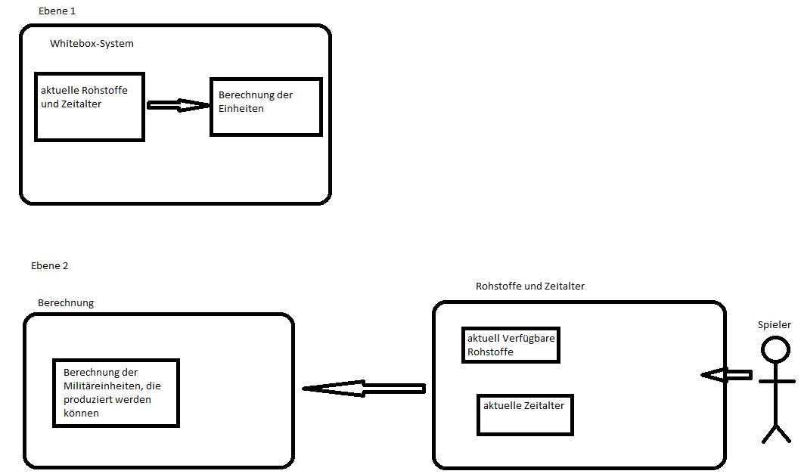

Laufzeitsicht

Laufzeitszenario 1
- Eingabe/Abfrage der vorhandenen Ressourcen des Spielers
- Eingabe/Abfrage des aktuellen Zeitalters des Spielers
- Berechnung der zu produzierenden Einheiten
- Ausgabe Anzahl der berechneten Einheiten
Dieses Szenario dauert ca. eine Sekunde, abhängig von der verwendeten externen Schnittstelle.

Verteilungssicht
Aufgrund der Größe des Projekts ist keine eigene Infrastruktur nötig.

Querschnittliche Konzepte
Aufgrund der Größe des Projekts sind keine Querschnittlichen Konzepte vorhanden.

Entwurfsentscheidungen
Domain Driven Design ist eine Herangehensweise an die Modellierung komplexer Software. Aus diesem Grund haben wir uns gegen Domain Driven Design entschieden.
Unser Ziel war es ein lauffähiges und fehlerfreies Programm zu schreiben.

Qualitätsanforderungen
Abgesehen von den Qualitätszielen gibt es, aufgrund der Größe des Projekts, keine weiteren Qualitätsanforderungen.

Risiken und technische Schulden
Aufgrund der Größe des Projekts sind uns keine Risiken oder technische Schulden bekannt.

